ГБДОУ детский сад №16 Красносельского района Санкт-Петербурга

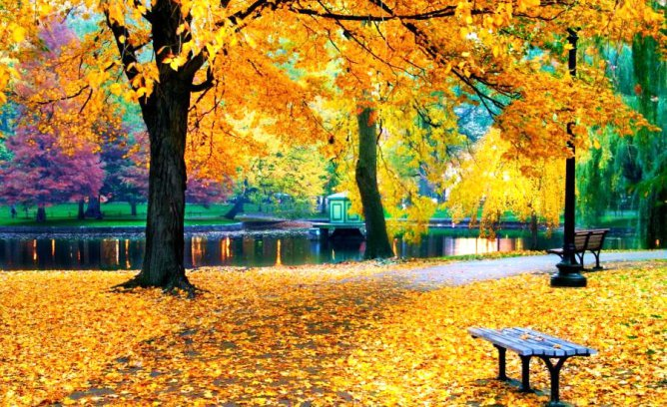
Прогулка в осеннем парке

Вторая младшая группа

Музыкальный руководитель: Смирнова В.А.

2012 год
Ведущий: Дети, у нас сегодня праздник, а какой, вы узнаете,
когда отгадаете загадку:
Солнышко не хочет
Землю согревать.
Листья пожелтели,
Стали опадать.
Часто дождик льется,
Птицы улетают…
Отгадайте, дети,
Когда это бывает?
Правильно. К нам пришла золотая осень.
Давайте споем про нее песню.
Песня «Осень»
Ведущий: Ребята, я сегодня приглашаю вас с осенний парк.
Закройте все глазки и сосчитайте до трех.
(закрывают глаза, считают)
Открывается занавес
Ведущий: Осень золотая
В гости к нам пришла.
Желтыми листочками
Землю убрала.
Яркой рыжей краской
Клены разукрасила,
На кусты надела
Золотые платья…
Звучит музыка. Входит Осень.
Осень: Вы обо мне? А вот и я.
Привет осенний вам, друзья!
Вы рады встретиться со мной?
Вам нравится наряд лесной?
Посмотрите, вот какие
Лисья разные, резные!
(разбрасывает листья)
Давайте найдем листочек и потанцуем с ним.
Танец с листьями «Ветер и листочки»
Дворник: Ой! Работы много стало:
Сколько листиков опало!
Подметать скорей спешу,
Я порядок навожу.
(подметает)
Я мету, мету, мету.
Листья в кучу соберу
(все собираются в кучу)
Все дорожки я подмел,
Ох, устал я, спать пошел.
(уходит)
Ветерок: Я осенний ветерок!
Я лечу, мой путь далек.
Я по свету пролетаю,
Все листочки раздуваю.
(дует, дети разбегаются)
Дворник: Непорядок. В самом деле
Все листочки разлетелись.
Я метелочку возьму,
Снова листья соберу.
(метет)
Я мету, мету, мету.
Все листочки соберу
(все собираются в кучу)
Все дорожки я подмел,
Ох, устал я, спать пошел.
(уходит)
Ветерок: Я осенний ветерок!
Я лечу, мой путь далек.
Я по свету пролетаю,
Все листочки раздуваю.
(дует, дети разбегаются)
Дворник: Ах вы, листья озорные!
Яркие, да расписные!
Чтоб не смели улетать
Должен я вас всех поймать!
(ловит, дети убегают на стульчики)
Я набегался, устал,
Но листочки не догнал.
На дорожках только лужи,
Больше дворник здесь не нужен.
Ухожу отсюда я.
До свидания, друзья.
(уходит)
Ведущий: Наши дети знают стихи про тебя, Золотая Осень!
Стихи: Праздник осенью в лесу,
И светло, и весело!
Вот какие украшения
Осень здесь развесила.
Каждый листик золотой -
Маленькое солнышко.
Соберу в корзинку я,
Положу на донышко.
Берегу я листики,
Осень продолжается
Долго дома у меня
праздник не кончается.
Ветер листьями играет,
Листья с веток обрывает.
Листья желтые летят
Прямо под ноги ребят.
Осень: Дети, а песенку про меня знаете?
(встают свободно)
Песня «Осень наступила»
Осень Принесла я тучки
Жарким дням на смену.
Новые сапожки
Я на вас надену.
Новые сапожки
Обновить нам нужно.
Мы в сапожках новых
Побежим по лужам.
Песня-танец «Дождик» (музыка Скрипкиной)
Осень: Что-то в парке потемнело,
Видно, тучка налетела!
Ветер тучку подгоняет,
Туча капельки роняет!
Песня-игра «Озорная тучка»
Осень: Дождь покапал и прошел.
Солнце в целом свете.
Это очень хорошо
И большим, и детям.
(дети гуляют, бегают)
Дождик, дождик все сильней.
Под зонтик прячьтесь поскорей!
(прячутся под зонтик)
Игру повторить 2 раза
Осень: Ой, смотрите-ка, в лесочке –
Мухоморчики-грибочки!
На ребят они глядят,
Танцевать они хотят.
Танец «Мухоморчики-грибы»
Осень: На лесной опушке
Словно на картинке
Собрались подружки –
Яркие рябинки.
Нарядились девочки,
Заалели тоже,
Стали на рябинки
Все они похожи.
Танец «Рябинки»
(Спускается листок)
Осень: Летит листочек, кружится,
Вот-вот он упадет!
И всех детей, и всех гостей
В театр он зовет.
(выдвигается ширма, Осень уходит за ширму)
Кукольный спектакль «Яблонька»
Выходит Осень с корзиной яблок
Осень: Вас, ребята, Яблоня тоже угощает яблоками.
(отдает воспитателю)
А самое большое и красивое яблоко мы сейчас попробуем
(открывает яблоко – в нем угощение)
Осень прощается, занавес закрывается.

